
Stadtgeschichtliche Ausstellung
Typisch Mannheim
Die Ausstellung im MARCHIVUM zeichnet die über 400 Jahre alte Historie Mannheims auf bisher nie dagewesene Weise nach. Der Bogen reicht von der Gründung der Stadt 1606/07 bis hin zur Gegenwart. Auf mehr als 500 Quadratmetern Ausstellungsfläche werden die großen und kleinen Geschichten, die Mannheims Identität bis heute prägen, multimedial und interaktiv erlebbar gemacht.

Öffnungszeiten:
Di, Do-So 10 - 18 Uhr, Mi 10 - 20 Uhr, Mo geschlossen, an jedem Feiertag geöffnet außer 24. und 31. Dezember
Eintritt:
Einzelticket: 7.00 EUR
Ermäßigt: 3.50 EUR
Familienticket: 10.00 EUR
Schulklassen: 2.00 EUR pro Schülerin bzw. Schüler
Gruppenführungen:
Es können Schulklassenführungen gebucht werden. Tel. 0621 293 77 71,
fuehrungen@marchivum.de, Dauer: 1 Stunde, 25 € (Schulklassen)
Anfahrt:
Der Parkplatz des MARCHIVUM liegt in der Bunsenstraße. Die Parkgebühr von 3 € muss passend bereitgehalten werden (in 1- und 2-€-Münzen). In der Nähe halten Straßenbahn (Linie 2) und Bus (Linien 53 und 60).
Adresse und Kontakt
MARCHIVUM
Archivplatz 1
68169 Mannheim
Tel.: + 49 621 293-7027
E-Mail: marchivum@mannheim.de
www.marchivum.de

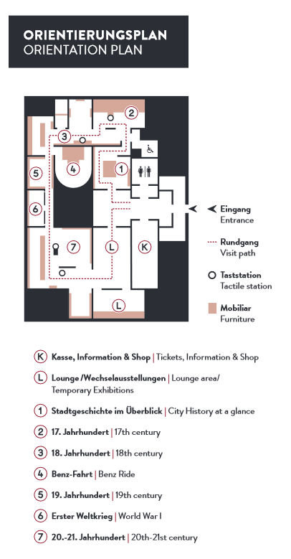
©MARCHIVUM, ARGE Tatwerk/finke.media

